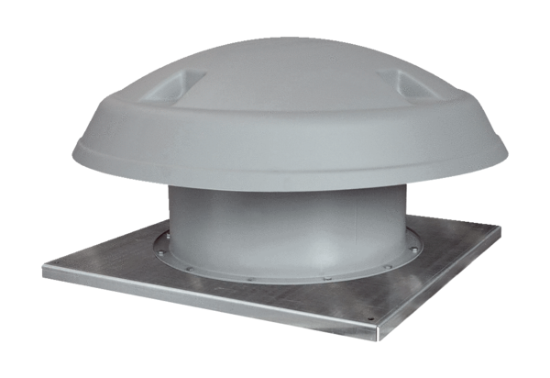Axiální střešní ventilátor DAD 90/6Obsah dodávky: 1 kusSortiment: C
Typové číslo: 0073.0083Výrobce: MAICO

